Отчет 4

Настройка компьютерной сети

Ход работы:

1. В программе Cisco Packet Tracer начали производить сборку компьютерной сети.
2. Использовались следующие оборудования: персональный компьютер (6 шт.), коммутаторы (6 шт.), роутер (8 шт).
3. После чего, подключили их все между собой следующими кабелями: copper cross-over (7 шт, соединение между роутерами), copper Straight-Throught (12 шт., соединение следующее: роутер-коммутатор-персональный компьютер) (Рисунок 1);

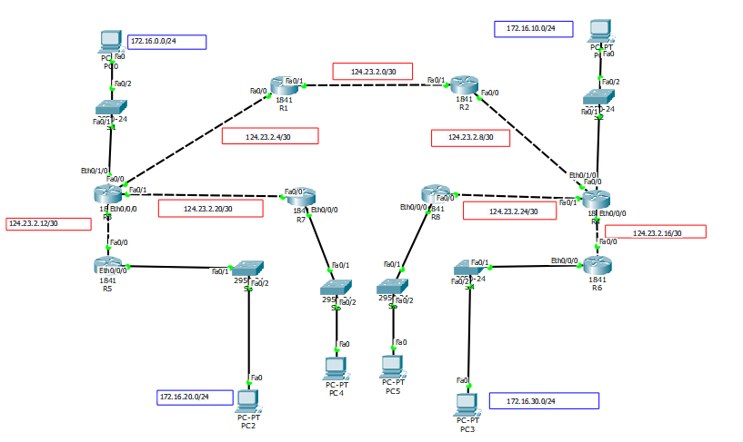

Рисунок 1 – «Соединение компонентов сети»

1. Таблица конфигурации подсетей:

|  |  |  |  |  |
| --- | --- | --- | --- | --- |
| **Имя устройства** | **Интерфейс** | **Адрес** | **Маска** | **Шлюз** |
| PC0 | Fa0 | 172.16.0.21 | 255.255.255.0 | 172.16.0.11 |
| PC1 | Fa0 | 172.19.10.2 | 255.255.255.0 | 172.19.10.1 |
| PC2 | Fa0 | 172.16.20.16 | 255.255.255.0 | 172.16.20.14 |
| PC3 | Fa0 | 172.16.30.12 | 255.255.255.0 | 172.16.30.11 |
| PC4 | Fa0 | 172.16.40.38 | 255.255.255.0 | 172.16.40.26 |
| PC5 | Fa0 | 172.16.50.2 | 255.255.255.0 | 172.16.50.1 |
| R1 | Fa0/0 | 124.23.2.6 | 255.255.255.252 |  |
|  | Fa0/1 | 124.23.2.1 | 255.255.255.252 |  |
| R2 | Fa0/1 | 124.23.2.2 | 255.255.255.252 |  |
|  | Fa0/0 | 124.23.2.10 | 255.255.255.252 |  |
| R3 | Fa0/0 | 124.23.2.5 | 255.255.255.252 |  |
|  | Fa0/1 | 124.23.2.22 | 255.255.255.252 |  |
|  | Et0/0/0 | 124.23.2.13 | 255.255.255.252 |  |
|  | Et0/1/0 | 172.16.0.11 | 255.255.255.0 |  |
| R4 | Fa0/0 | 124.23.2.9 | 255.255.255.252 |  |
|  | Fa0/1 | 124.23.2.26 | 255.255.255.252 |  |
|  | Et0/1/0 | 172.19.10.1 | 255.255.255.0 |  |
|  | Et0/0/0 | 124.23.2.18 | 255.255.255.252 |  |
| R5 | Fa0/0 | 124.23.2.14 | 255.255.255.252 |  |
|  | Et0/0/0 | 172.16.20.14 | 255.255.255.0 |  |
| R6 | Fa0/0 | 124.23.2.17 | 255.255.255.252 |  |
|  | Et0/0/0 | 172.16.30.11 | 255.255.255.0 |  |
| R7 | Fa0/0 | 124.23.2.21 | 255.255.255.252 |  |
|  | S0/0/0 | 172.16.40.26 | 255.255.255.0 |  |
| R8 | Fa0/0 | 124.23.2.25 | 255.255.255.252 |  |
|  | Et0/0/0 | 172.16.50.1 | 255.255.255.0 |  |

1. Провел диагностику сетевого оборудования на отсутствие ошибок в сборке схемы и наличие связи межу устройствами сети.

Вывод: сегодня я ознакомился с оборудованием Cisco и научился настраивать компьютерную сеть, а также проводить диагностику оборудования непосредственно сразу в данном программном продукте.